В кассах Большого театра ввели систему организованной очереди по номеру браслета
11.03.2015
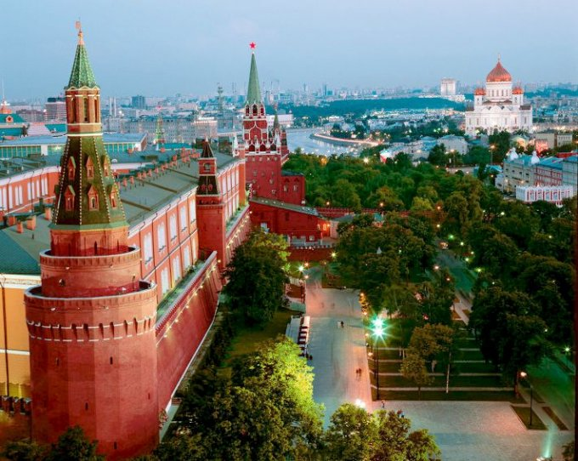

Администрация Большого театра ввела новую систему для людей, стоящих в очереди у касс. Теперь нужно одевать специальные браслеты с порядковыми номерами.
Данная система вводится только в день предварительной продажи билетов, который происходит в субботу. Делается это для упорядочивания очереди.
В остальные дни браслеты надеваться не будут.
Также предполагается, что новая система позволит бороться со спекулянтами
Кроме этого, генеральный директор Большого театра Владимир Урин готов судиться с сайтами, которые продают билета по завышенным ценам.
В дальнейшем планируется ввести вход для льготников по паспортам.
Напомним, в 2013 году Большой театр отказался от резервирования билетов через интернет, а билеты где есть исправления, наклейки и другие изменения стали считаться недействительными.

Адрес страницы: http://tveruprava.mos.ru/presscenter/news/detail/1648163.html
Управа Тверского района города Москвы

